2016年黄梅县法院部门决算分析报告

一、部门（单位）情况
（一）基本情况
一、2016年本单位基本情况和主要职责
1．主要职能。
黄梅县人民法院担负着黄梅县辖区内各类民商事、刑事、行政诉讼等案件的审判工作，依法执行已经生效的判决、裁定等，指导人民调解委员会等工作。
2．机构情况，包括当年变动情况及原因。
黄梅县人民法院属独立核算单位，设有办公室、政治处、立案庭、刑事审判庭、民事审判第一庭、民事审判第二庭、行政审判庭、审判监督庭、执行工作局、计划生育庭、司法警察大队、司法鉴定科、司法行政科等十七个职能机构，下设十个报账制基层法庭。当年均没有变动。

- 当年取得的主要事业成效
我院2016年受理各类案件4260件，审执结3877件，法定审限内结案率100%。2016年受理各类民事案件2708件，审结2467件。2016年执结各类执行案件804件，执结标的额21319.52万元。2016年受理各类商事案件350件，审结321件。
实施“人民陪审员倍增计划”，选任人民陪审员60名，适用普通程序审理的案件人民陪审员参审率达90%以上。开展法院开放日活动12次，232人次人大代表、政协委员观摩庭审,2500余人次群众参与旁听。
强化监督执纪问责，2人调离审判岗位，问责干警7人，其中2人受到党纪政纪处分，3人给予通报批评，2人被诫勉谈话。

二、收入支出预算执行情况分析
（一）收入支出预算安排情况
（一）财政拨款收支预算安排情况
2016年省财政厅下达预算总指标数2748万元，与上年比较增幅较大，我院将预算指标主要安排三大部分，其中人员经费1959万元，日常公用经费377.9万元，项目经费410.9万元。
（二）2016年财务收支预算安排情况
我院2016年预算总收入4734万元，其中人员经费2217万元，日常公用经费397.9万元，项目经费2118万元。
（三）“三公”经费财政拨款预算情况
2016年本院三公经费及会议费的预算是100万元，与2015年持平。其中公务用车运行维护费预算数75万元，公务招待费预算数25万元，实际支出51万元，其中公务用车运行维护费45万元，公务招待费6万元。与2015年相比较三公经费各项支出指标基本下降。
（二）收入支出预算执行情况
本年收入增加1924万元，增加60%。其中一般公共预算拨款增加1051万元，增加40%。其他收入增长872万元。人员经费增加518万元，增加30%。公用支出下降47.7万元，下降10%。总额增加原因主要是2016年增加两庭建设项目资金，计398.7万元。人员经费增加主要原因是由于2016年增资，公用经费下降是节省三公经费及办公费的原因。

指 标 | 本年度 | 上年度 | 比上年增减 | 增减％ | 原因
一、年度收支情况（单位：元） | — | — | — | — | —
1.本年收入 | 51,131,927.24 | 31,885,282.26 | 19,246,644.98 | 60.36 | 增加两庭建设资金
其中：一般公共预算财政拨款 | 36,536,876.74 | 26,018,317.26 | 10,518,559.48 | 40.43 | 增加两庭建设资金
政府性基金预算财政拨款 | 0.00 | 0.00 | 0.00 | 0.00
*事业收入 | 0.00 | 0.00 | 0.00 | 0.00
经营收入 | 0.00 | 0.00 | 0.00 | 0.00
*其他收入 | 14,595,050.50 | 5,866,965.00 | 8,728,085.50 | 148.77 | 当地财政拨款
2.本年支出 | 47,341,020.49 | 31,885,282.26 | 15,455,738.23 | 48.47 | 增资
其中：基本支出 | 26,158,266.74 | 21,457,127.26 | 4,701,139.48 | 21.91 | 增资
（1）人员经费 | 22,178,866.74 | 16,999,837.26 | 5,179,029.48 | 30.47 | 增资
（2）日常公用经费 | 3,979,400.00 | 4,457,290.00 | -477,890.00 | -10.72
项目支出 | 21,182,753.75 | 10,428,155.00 | 10,754,598.75 | 103.13 | 增加两庭建设资金
（1）基本建设类项目 | 6,068,810.00 | 2,081,190.00 | 3,987,620.00 | 191.60 | 增加两庭建设资金
（2）行政事业类项目 | 15,113,943.75 | 8,346,965.00 | 6,766,978.75 | 81.07 | 增加两庭建设资金
经营支出 | 0.00 | 0.00 | 0.00 | 0.00
3.年末结转和结余 | 3,790,906.75 | 0.00 | 3,790,906.75 | 0.00

- 收入支出与预算对比分析
项目(按支出性质和经济分类) | 年初预算数 | 调整预算数 | 决算数
栏次 | 7 | 8 | 9
一、基本支出 | 23,376,800.00 | 26,158,266.74 | 26,158,266.74
人员经费 | 19,597,400.00 | 22,178,866.74 | 22,178,866.74
日常公用经费 | 3,779,400.00 | 3,979,400.00 | 3,979,400.00
二、项目支出 | 4,109,800.00 | 21,182,753.75 | 21,182,753.75
基本建设类项目 | 0.00 | 6,068,810.00 | 6,068,810.00
行政事业类项目 | 4,109,800.00 | 15,113,943.75 | 15,113,943.75

预决算差异原因分析。差异较大的是项目支出，差异1700万元，主要是由于2016年发生了606.8万元的中央追补两房建设。

2．收入支出结构分析

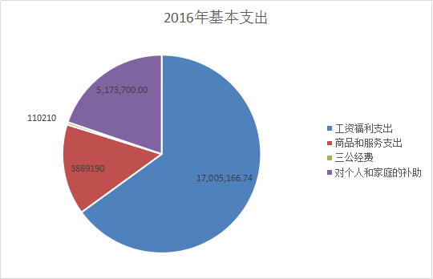

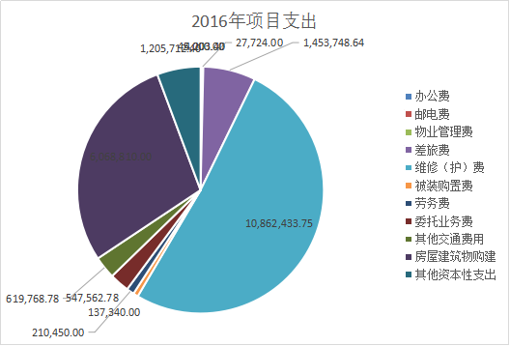

基本支出中人员经费占67%，项目支出中其他资本性支出占50%，差旅费占26%，说明我院还处于建设发展过程中，而且业务繁忙，出差较多。

3．重点经济分类支出执行情况
（1）“三公”经费支出情况：可进行上下年对比、预决算对比，人均支出情况分析

项目名称 | 年初预算 | 决算数 | 差异数 | 差异率%
栏 次 | 1 | 2 | 3 | 4
合 计 | 1,000,000.00 | 510,128.00 | -489872
一、因公出国（境）费用 | 0.00 | 0.00 | 0.00 | 0.00
二、公务用车购置及运行维护费 | 750,000.00 | 450,128.00 | -299872
1. 公务用车购置 | 400,000.00 | 399,918.00 | -82 | 0.00
2. 公务用车运行维护费 | 350,000.00 | 50,210.00 | -299790
三、公务接待费 | 250,000.00 | 60,000.00 | -190000
项目名称 | 上年数 | 本年数 | 差异 | 差异率% | 购置巡回审判车
2.“三公”经费支出 | 510,128.00 | 128,241.00 | 381,887.00 | 297.79 | 购置巡回审判车
其中：因公出国（境）费 | 0.00 | 0.00 | 0.00 | 0.00
公务用车购置及运行维护费 | 450,128.00 | 67,241.00 | 382,887.00 | 569.42 | 购置巡回审判车
其中：公务用车购置费 | 399,918.00 | 0.00 | 399,918.00 | 0.00
公务用车运行维护费 | 50,210.00 | 67,241.00 | -17,031.00 | -25.33 | 严格执行制度
公务接待费 | 60,000.00 | 61,000.00 | -1,000.00 | -1.64 | 严格执行制度

我院决算数据虽未突破预算数，但公务车购置费比上年扩大，主要是项目购入巡回法庭车一台，剔除这个因素，我院2016年三公经费比上年是下降的。

三、资产负债情况分析
我院年末资产增加1688万元，负债增加94万元。与上年度对比资产增幅更多，增幅20.5%，主要是在建工程增加，净资产新增1594万元，增幅21.7%。
指 标 | 本年度 | 上年度 | 比上年增减 | 增减％ | 原因
1.资产总计 | 99,091,430.56 | 82,208,098.00 | 16,883,332.56 | 20.54 | 购入资产
其中：固定资产价值 | 12,858,146.92 | 11,030,001.00 | 1,828,145.92 | 16.57 | 购入资产
2.负债总计 | 9,837,710.14 | 8,894,624.00 | 943,086.14 | 10.60 | 购入资产
其中：*事业单位借款 | 0.00 | 0.00 | 0.00 | 0.00
3.净资产总计 | 89,253,720.42 | 73,313,474.00 | 15,940,246.42 | 21.74 | 购入资产
其中：*结转和结余 | 3,790,906.75 | 0.00 | 3,790,906.75 | 0.00
*非流动资产基金 | 85,462,813.67 | 73,313,474.00 | 12,149,339.67 | 16.57 | 购入资产
事业单位事业基金 | 0.00 | 0.00 | 0.00 | 0.00
事业单位专用基金 | 0.00 | 0.00 | 0.00 | 0.00

（一）资产负债对比分析
2016年资产负债率为9.89%，净资产增加21.7%。资产运行安全。
四、本年度部门决算等财务工作开展情况
（一）我单位2016年决算于2017年在网上公开。

